An einen Haushalt Postgebühr bar bezahlt

NÖ Hilfswerk Wienerwald
Kinder, Jugend & Familie
Kurparkgasse 265
2392 Sulz/Wienerwald
Tel.: (02238) 87 06
Mobil: (0676) 8787 31204

Babytreff und Spielgruppe

Wir laden euch (Kinder vom Babyalter bis zum Kindergarteneintritt und eure Mamis) sehr herzlich zuerst zu unseren Schnupperstunden und danach zu unseren Fixterminen ein.

Babytreff „Küken“
(Kinder bis ca. 18 Monate)

Freitag, 15.9.2006, 10:30 Uhr bis 11:30 Uhr
Unkostenbeitrag: € 2,-/Babytreff
Der Babytreff findet ab 22.9.2006 jeden Freitag als offene Gruppe statt.

Eltern-Kind-Spielgruppe „Schwalben“
(Kinder ab ca. 18 Monaten)

Freitag, 15.9.2006, 9:00 Uhr bis 10:30 Uhr
Unkostenbeitrag: € 4,50 (wird bei Fixanmeldung für die Spielgruppe gutgeschrieben)
Die Spielgruppe findet an 9 Terminen (ab 22.9.2006 bis 26.1.2007) als geschlossene Gruppe statt.
Unkostenbeitrag für alle 9 Termine: € 49,50

Ort: Annahof (Anfahrtsbeschreibung: von Breitenfurt kommend am Ortsbeginn von Laab links den Berg hinauf am Kloster der Barmherzigen Schwestern vorbei, liegt der Annahof. Der Eingang zum Spielgruppenraum ist links neben dem Hofladen).

Wir freuen uns schon auf euch!

Wir informieren gerne über unsere weiteren Angebote:
- Kinderbetreuung durch Tagesmütter
- Bildungsveranstaltungen für die ganze Familie
- Alles rund ums Lernen (Nachhilfe, Lernbegleitung und Hausaufgabenbetreuung)

Geleitet werden beide Gruppen von Daniela Blank, Tagesmutter in Laab.

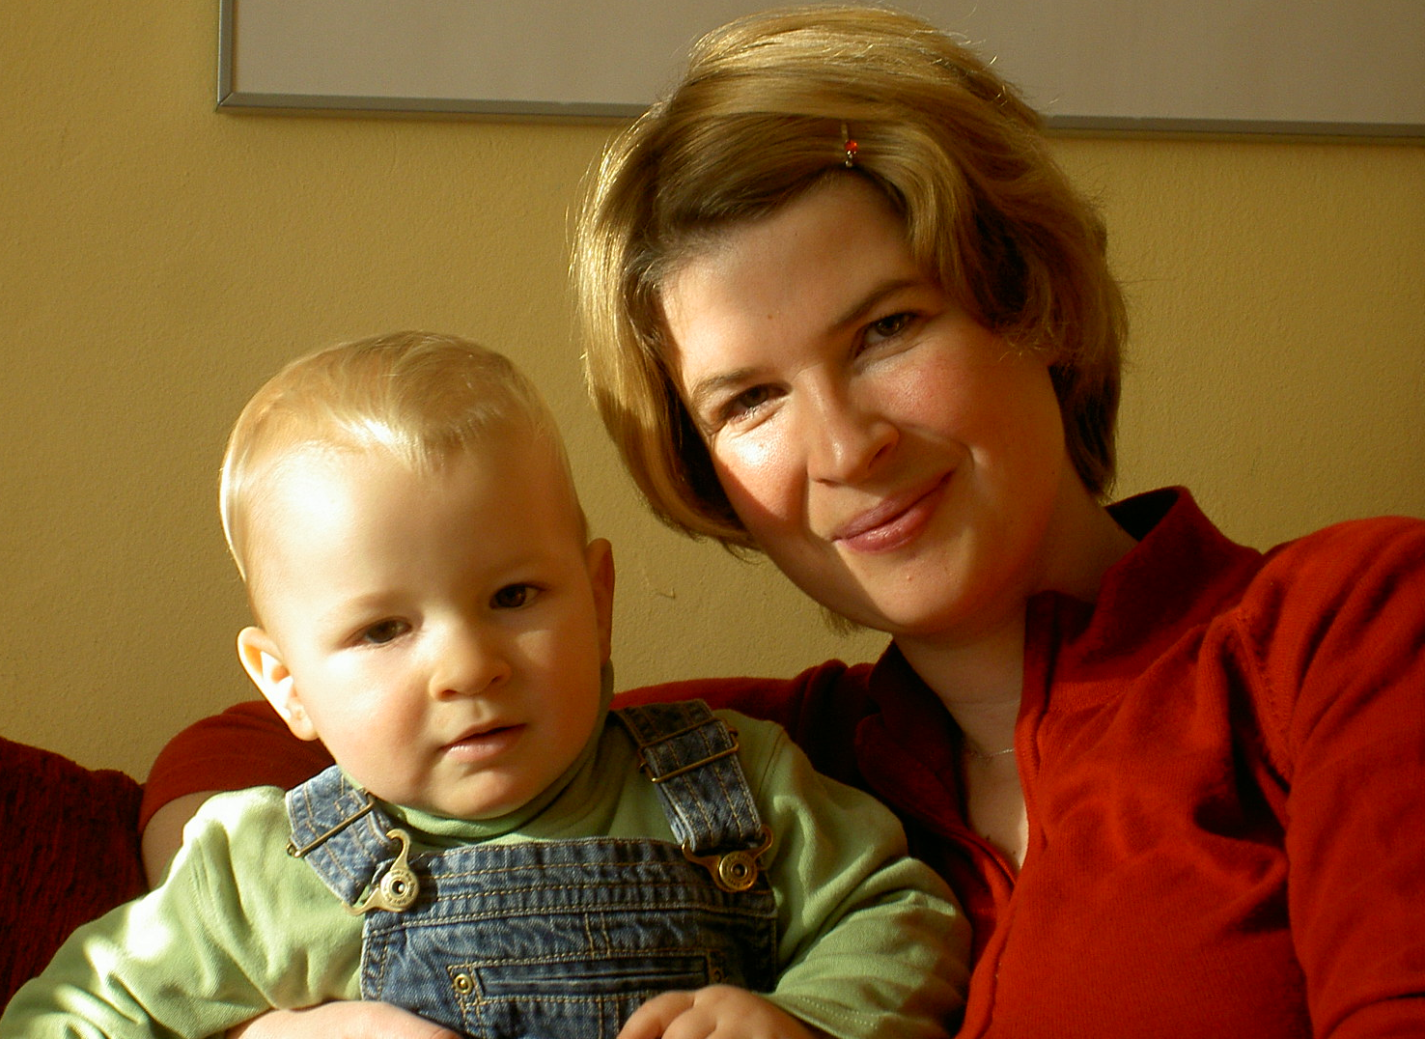
Dürfen wir uns kurz vorstellen?

Mein Name ist Daniela Blank, ich bin 32 Jahre alt, Volksschullehrerin in Karenz und wohne mit meinem Mann und unserem kleinen Sohn in Laab im Walde. Noah kam im April 2004 auf die Welt. Seit März 2006 arbeite ich als Tagesmutter.

Wir bieten für die Kinder:

- schöne Räumlichkeiten in herrlicher Umgebung direkt am Biobauernhof,
- Tiere hautnah erleben, kennen lernen, beobachten, berühren,
- Gesunde Jause mit Bioprodukten vom Annahof,
- Gemeinsames Spielen, Singen, Kreativsein, den Wechsel der Jahreszeiten mit allen Sinnen erleben,
- Erste Erfahrungen im Umgang mit Gleichaltrigen,
- Hilfen zur Erleichterung des Übergangs von der Familie zur Tagesmutter bzw. zum Kindergarten.

Wir bieten für die Begleitpersonen (Eltern, Großeltern):

- Kennen lernen von anderen Elternteilen (vor allem bei Neuzuzug),
- Erfahrungsaustausch,
- Anregungen für Spiele und Lieder für Zuhause,
- Gegenseitige Hilfe und Unterstützung,
- Kompetente Ansprechpartner bei aktuellen Fragen,
- Information zu allen Angeboten des NÖ. Hilfswerks,
- Kennen lernen der Tagesmütter,
- Einkaufsmöglichkeit im Bio-Hofladen mit frischen Bauernhof- Erzeugnissen und fair gehandelten Produkten.

Kontaktpersonen:
Daniela Blank: Tel. 0676/ 901 79 76 (Tagesmutter in Laab im Walde)
Veronika Zitterbart: Tel. 0676/ 8787 31 204 (Einsatzleiterin)

~~~~~~~~~~~~~~~~~~~~~~~~~~~~~~~~~~~~~~~~~~~~~~~~~~~~~~~~~~~~~~~~~~~~~~~~~~

Der bisherige Babytreff in Laab im Walde:

Bisher fand mittwochs ab 9.30Uhr im Gemeindesaal in Laab ein Babytreff statt. Dieser wird nun durch den Babytreff „Küken“ und durch die Spielgruppe „Schwalben“ im Annahof ersetzt.

